Муниципальное автономное дошкольное образовательное учреждение «Детский сад № 48»

Проект для воспитанников старшей группы по познавательному развитию
«Урал наш край родной»

Разработали воспитатели:
Паньшина Н.Н.
Белоусова А.Д.

г. Верхняя Пышма
Актуальность.
Чувство любви к Родине к родному краю – это одно из самых сильных чувств. А почувствует ли человек привязанность к родной земле или отдалится от неё, это уже зависит от обстоятельств жизни и воспитания. У каждого человека есть свой любимый город. Сколько бы ни было лет человеку, он всегда помнит какие-то моменты из своего детства, а вместе с ними и места, где они происходили. “Своя земля и в горсти мила” говорится в русской поговорке. Воспитание чувства патриотизма у дошкольников – процесс сложный и длительный. Любовь к близким людям, к детскому саду, к родному городу и родной стране играют огромную роль в становлении личности ребенка.
В последние годы идет переосмысление сущности патриотического воспитания: идея воспитания патриотизма и гражданственности, приобретая все большее общественное значение, становится задачей государственной важности.
Знакомство детей с родным краем: с историко-культурными, национальными, географическими, природными особенностями формирует у них такие черты характера, которые помогут им стать патриотом и гражданином своей Родины, ведь яркие впечатления о родной природе, об истории родного края, полученные в детстве, нередко остаются в памяти человека на всю жизнь.
Участники проекта: дети старшей группы, воспитатели, родители:
Тип проекта: познавательный
Продолжительность: долгосрочный (Январь 2023 – апрель 2023)
Интеграция образовательных областей: социально-коммуникативное развитие, познавательное развитие, речевое развитие, художественно-эстетическое развитие, физическое развитие.
Цель проекта:
- Воспитание чувства любви к Родине, родному краю.
- Воспитание детей в духе миролюбия, уважения, бережного отношения ко всему живому на земле.
- Приобщение дошкольников к природе Урала
Задачи проекта:
I. Образовательные задачи:
1. Формировать у детей представления о родном крае: история, символика, достопримечательности.
2. Расширить знания детей о флоре и фауне родного края
3. Познакомить с культурой и традициями Урала.
4. Познакомить детей с достопримечательностями Урала и окрестностями Екатеринбурга: Тальков камень, Скалы Петра Гронского, Чертово городище, парк Оленьи ручьи, Невьянская наклонная башня, Каменные палатки, озеро Балтым, Уральский Марс.
II. Развивающие задачи:
1. Развивать интерес к родному краю, формировать представления детей об экологических проблемах города.
2. Развивать умение детей работать с картой Свердловской области, определять по условным знакам реки, леса.
III. Воспитательные задачи:
1. Формировать у детей бережное, ответственное, эмоционально-доброжелательное отношение к миру природы, к живым существам.
2. Пробудить в детях чувство любви к своему, краю, уважение к его традициям и обычаям.
Предполагаемые результаты:
У детей
- сформирована мотивация на природоохранную деятельность,
- развиты первоначальные навыки экологически грамотного и безопасного поведения в природе.
- сформированы представления о родном крае, его истории и легендах.
- развито ответственное отношение к окружающей среде
Этапы реализации проекта.
I Подготовительный
1. Подбор методической литературы, интернет-ресурсов.
2. Разработка перспективного плана работы с детьми.
3. Разработка перспективного плана работы с родителями.
4. Оформление консультативного материала для родителей.
5. Организация развивающей среды в группе.
6. Разработка и подбор конспектов занятий с детьми по теме проекта.
II Практический
Перспективный план работы.
Месяц | Неделя | Мероприятия | Взаимодействие с родителями
Январь  Урал | 1 неделя | 1. Беседа «Моя Родина – Урал!»  2. Создание Альбома «Стихи про Урал»  3. Чтение «Урал» Татьяничева Л.К., «В сердце Урала» К. Былинин, «Родина» А. Пешков | 1. Познакомить родителей с содержанием работы  2. Консультация для родителей «Патриотическое воспитание дошкольников»  3. Помощь в создании альбома «Стихи про Урал»
Январь  Урал | 2 неделя | 1. Беседа «Возникновение Урала. Его история», «Легенды Урала»  2. Чтение Н. Агапова «История – сказ об Урале-батюшке»
Январь  Урал | 3 неделя | 1. Беседа «Растения и животные Урала, занесенные в Красную книгу»  2. Рассматривание иллюстраций: Фауна и флора Урала  3. Д/и «С какого дерева листок»
Февраль  Достопримеча-тельности Урала | 1 неделя | 1. Рассматривание иллюстраций: Горы и природа Урала  2. Рисование «Уральские горы» | 1. Создание альбома «Путешествие по Уралу»  2. Выставка рисунков «Сказы Бажова»
Февраль  Достопримеча-тельности Урала | 2 неделя | 1. Беседа «Заповедники Урала»  2. Показ презентации «Животный мир Урала»  3. Д/и «Собери картинку»
Февраль  Достопримеча-тельности Урала | 3 неделя | 1. Просмотр мультфильмов по произведениям П. Бажова  2. Рассказ воспитателя «Самоцветные камни Урала» с показом презентации  3. Виртуальная экскурсия «Музей Бажова» https://www.welcomeural.ru/index.php?id=1259
Февраль  Достопримеча-тельности Урала | 4 неделя | 1. Рассматривание иллюстраций с росписью  2 НОД «Урало-сибирская роспись»
Март  Народы Урала | 1 неделя | 1. Беседа «Многонациональный Урал», «В гости к народам Урала»  2. Рассматривание иллюстраций «Национальные костюмы народов Урала» | 1. Консультация «Как знакомить ребенка с родным краем»  2. Конкурс макетов «Достопримечательности Урала»
Март  Народы Урала | 2 неделя | 1. Слушание национальных мелодий (русских, башкирских, татарских)  2. Рассматривание иллюстраций «Жилища народов Урала»  3. Рисование «Юрта»
Март  Народы Урала | 3 неделя | 1. Чтение национальных сказок: башкирские – «Медведь и пчелы», «Лиса-сирота»; татарские – «Умная девушка», «Три дочери»; русские – «Сивка-бурка», «Финист - ясный сокол».  2. Пересказ сказки «Ленивый сын»  3. Просмотр презентации «Народы Урала»
Март  Народы Урала | 4 неделя | 1. Игры «Медный пень», «Темербай», «Грачи летят»  2. Моделирование: «Жилище народов Урала» (н-р, макет «Юрта», «Изба»)
Апрель  Мой город | 1 неделя | 1. Рассказ детям о карте Свердловской области, об обозначениях на карте, обучение детей пользоваться картой  2. Рассматривание карты Свердловской области  3. Беседа «Уральские города» | 1. Наглядная агитация «Воспитание чувства любви к своей малой Родине»
Апрель  Мой город | 2 неделя | 1. Рассказ о видах ландшафта: лес, луг, водоем, овраг, пруд.  2. Д/и «Узнай, где я нахожусь?», «Собери герб и флаг»
Апрель  Мой город | 3 неделя | 1. Беседа «Столица Урала - город Екатеринбург», «Мой город, дом, улица, двор», «Имя» города»  2. Д/и «Вот моя улица, вот мой дом родной»  3. Конструирование «Мы – архитекторы»
Апрель  Мой город | 4 неделя | 1. Беседа «О чём рассказали старые фотографии»  2. Д/и «Собери картинку»

III Заключительный
1. Анализ работы по проекту
2. Ознакомление родителей с результатом работы по проекту путем оформления фотовыставки «По следам проекта»
3. Квест «Знатоки Урала»

Приложение 1
«Легенда о зарождении Урала»
По преданиям уральских народов, в Начале Времён был рождён Урал-батюшка — великая горная страна, разделяющая Европу и Азию. И был в начале времен бог РОД (фото) – создатель всего мира (мироздания).
Рождение Урала
Как во те времена изначальные
Уронил на Землю свой пояс Род
И поднялись горы Уральские.
Здесь один хребет золотой —
Там рекой течёт злато-серебро.
На другом лежит камень бел-горюч.
В третьем — руды и самоцветы...
Велик Урал! Упирается Урал в Ледовитый океан, середина заросла лесами, а юг доходит до бескрайних степей.
Рассматривание карты России. Показ на карте Уральских гор.
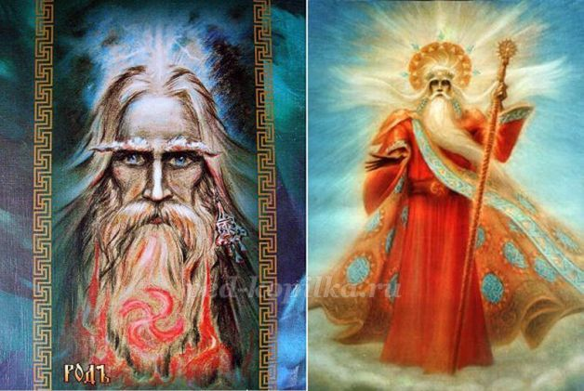

Приложение 2

Консультация для родителей «Патриотическое воспитание дошкольников»
Цель: формирование представлений родителей о патриотическом воспитании дошкольников.
Период дошкольного детства очень важен в становлении и развитии личности, это период когда происходит обогащение личного опыта ребенка событиями и впечатлениями об окружающей жизни.
Патриотическое воспитание в детском саду представляет собой процесс, направленный на развитие патриотических чувств дошкольников, формирование патриотических убеждений и норм патриотического поведения.
О значимости патриотического воспитания прописано во многих документах. В «Примерной рабочей программе воспитания для образовательных организаций» прописано, что патриотическое направление воспитания строится на идее патриотизма как нравственного чувства, которое вырастает из культуры человеческого бытия, особенностей образа жизни и ее уклада, народных и семейных традиций.
Патриотизм - это любовь к своим близким, любовь к своей Родине, гордость за свой народ и свою страну, и желание сохранять и приумножать богатства своей страны. Но всё начинается с семьи и семейных традиций. Ребенок берет пример в первую очередь со своих родителей.
И цель, которая стоит перед ними - это воспитание в ребенке чувства любви, интереса к своей стране – России, своему краю Уралу, малой родине.
Следует знакомить детей с историей своей семьи, обычаями и традициями, поддерживать доброе отношение к близким людям, желание помогать и заботиться о них.
Знакомство с родным краем предполагает формирование элементарных представлений об истории и природе среднего Урала, знакомство с народами проживающими на Урале.
Урал – это уникальный этнический и социокультурный регион, в котором проживают представители более 100 национальностей. Уральский край богат своими обычаями, традициями. Славится наша малая родина своими писателями П. П. Бажов, Мамин - Сибиряк, именно они рассказывают в своих произведениях о жизни и природе нашего края.
И задача воспитателей и родителей помочь детям узнать и увидеть красоту и богатство нашего края.

Приложение 3

Дидактическая игра «Угадай животное по описанию»

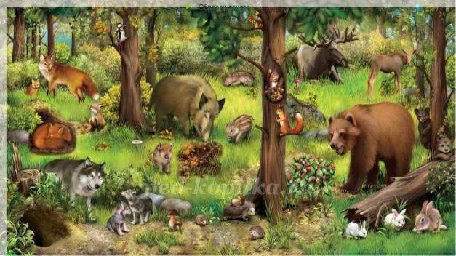

Цель: закрепление знаний детей о характерных особенностях диких животных.
Ход игры. Воспитатель говорит 1 признак, если дети не отгадывают второй, третий. Отгадавшему по 1 признаку-3 балла, по 2 признаку – 2, по третьему 1 бал (кружок, смайлик). По окончании игры баллы подсчитываются. Выигрывает набравший наибольшее количество баллов.
1. БЕЛКА
- Мелкое животное, хвост длиннее, чем тело.
- Животное линяет перед наступлением лета и зимы.
- голова круглая, уши длинные на концах ушей кисточки.
2. ЕЖ
- Острая мордочка, коротенькие лапки, плохое зрение, хороший нюх.
- Охотится ночью, питается червяками, мышами.
- Умеет сворачиваться клубком.
3. ВОЛК
- Этот хищник не делает запасы на зиму.- Живет стаями.
- У него острые зубы, шерсть серого цвета.
4. ЛОСЬ
- Крупное травоядное животное .
- Огромная голова, длинные ноги с копытами.
- Осенью сбрасывает старые рога.
5. БАРСУК
- Хищник средних размеров с узкой вытянутой мордой, короткими крепкими лапами.
- На лапах длинные когти, чтобы рыть норы.
- Длинная шерсть, на морде 2 широкие темные полосы, уши с белыми кончиками.
6. РОСОМАХА
- Не очень крупный хищник с густым бурым мехом.
- Агрессивное животное с большими острыми когтями, другие хищники не рискуют на него нападать.
- Внешне животное похоже на медвежонка.
7. БОБР
- Это животное самостоятельно строит себе жилище на реке.
- Грызун, задние лапы сильнее и крупнее передних.
- Имеет перепонки на лапах и хвост похожий на весло.
8. КАБАН
- Это животное любит валятся в болотной грязи.
- Острые клыки служат помощником в раскапывании вкусных кореньев.
- Нос пятачком, а хвост крючком.
9. РЫСЬ
- Хищник из семейства кошачьих, лазает по деревьям и плавает.
- Густой мех, хвост короткий.
- Круглая голова, уши с черными кисточками.
10. БУРУНДУК
- Маленький зверек с длинным хвостом, окрас желтовато-коричневый.
- Зимой впадает в спячку, на спине расположены темные полосы.
- Относится к семейству беличьих.

Отчет по проекту «Урал наш край родной»

Цель проекта:
- Воспитание чувства любви к Родине, родному краю.
- Воспитание детей в духе миролюбия, уважения, бережного отношения ко всему живому на земле.
- Приобщение дошкольников к природе Урала
Задачи проекта:
I. Образовательные задачи:
1. Формировать у детей представления о родном крае: история, символика, достопримечательности.
2. Расширить знания детей о флоре и фауне родного края
3. Познакомить с культурой и традициями Урала.
4. Познакомить детей с достопримечательностями Урала и окрестностями Екатеринбурга: Тальков камень, Скалы Петра Гронского, Чертово городище, парк Оленьи ручьи, Невьянская наклонная башня, Каменные палатки, озеро Балтым, Уральский Марс.
II. Развивающие задачи:
1. Развивать интерес к родному краю, формировать представления детей об экологических проблемах города.
2. Развивать умение детей работать с картой Свердловской области, определять по условным знакам реки, леса.
III. Воспитательные задачи:
1. Формировать у детей бережное, ответственное, эмоционально-доброжелательное отношение к миру природы, к живым существам.
2. Пробудить в детях чувство любви к своему, краю, уважение к его традициям и обычаям.
Во время реализации проекта проведены:
Беседы: «Моя Родина – Урал!», «Возникновение Урала. Его история», «Легенды Урала», «Растения и животные Урала, занесенные в Красную книгу», создан Альбома «Стихи про Урал», «Заповедники Урала», «Многонациональный Урал», «В гости к народам Урала», «Уральские города», «Столица Урала - город Екатеринбург», «Мой город, дом, улица, двор», «Имя» города», «О чём рассказали старые фотографии»;
Прочитаны произведения «Урал» Татьяничева Л.К., «В сердце Урала» К. Былинин, «Родина» А. Пешков, Н. Агапова «История – сказ об Урале-батюшке», башкирские – «Медведь и пчелы», «Лиса-сирота»; татарские – «Умная девушка», «Три дочери»; русские – «Сивка-бурка», «Финист - ясный сокол»;
В уголке выставлены иллюстрации «Фауна и флора Урала», «Горы и природа Урала», иллюстрации с росписью, «Национальные костюмы народов Урала», «Жилища народов Урала», карта Свердловской области;
Предложены игры «С какого дерева листок», «Собери картинку», «Медный пень», «Темербай», «Грачи летят», «Узнай, где я нахожусь?», «Собери герб и флаг», «Вот моя улица, вот мой дом родной», «Собери картинку»;
Показ презентации «Животный мир Урала», мультфильмов по произведениям П. Бажова, Виртуальная экскурсия «Музей Бажова» https://www.welcomeural.ru/index.php?id=1259, «Народы Урала»;
Рассказ воспитателя «Самоцветные камни Урала» с показом презентации, о карте Свердловской области, об обозначениях на карте, обучение детей пользоваться картой, рассказ о видах ландшафта: лес, луг, водоем, овраг, пруд;
НОД «Урало-сибирская роспись», Рисование «Юрта», «Уральские горы»;
Моделирование: «Жилище народов Урала».
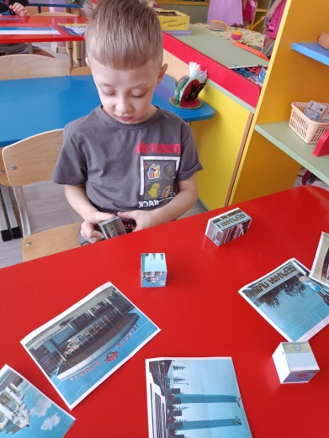 | 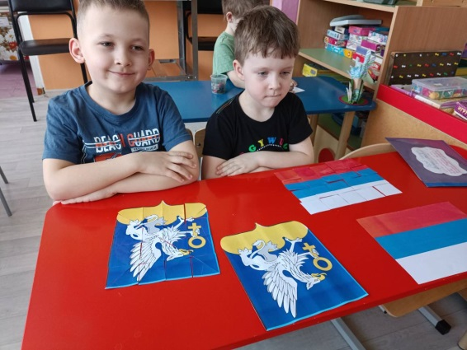 | 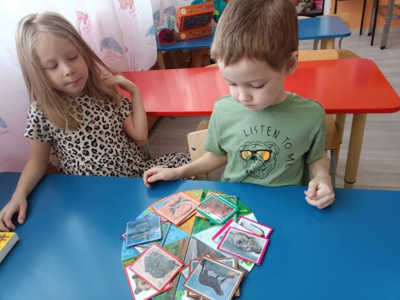
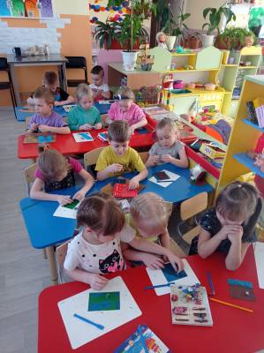 | 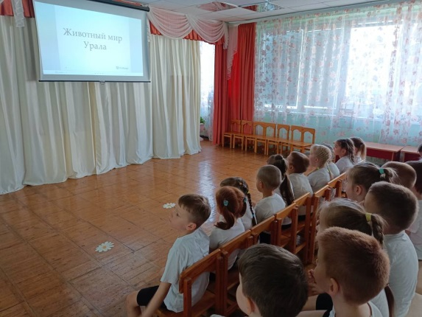 | 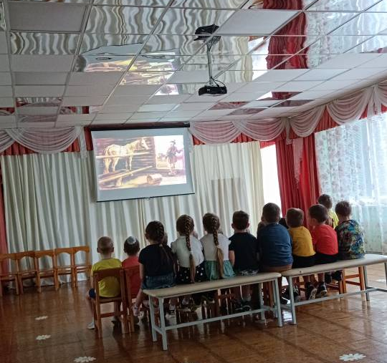
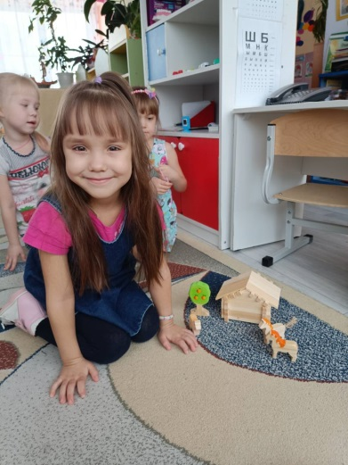 | 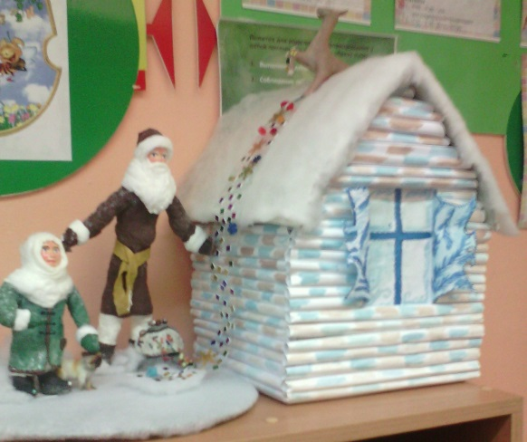 | 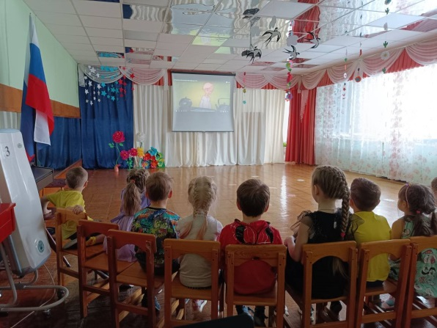
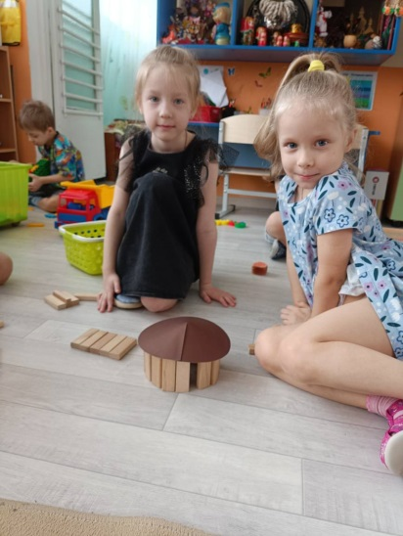 | 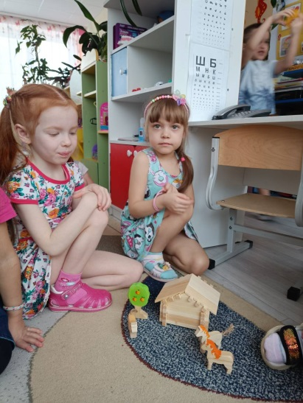

Итогом проекта стало участи в городском конкурсе «Знатоки Урала». Был изготовлен макет озера Тальков камень и записана видео-презентация с участием детей.
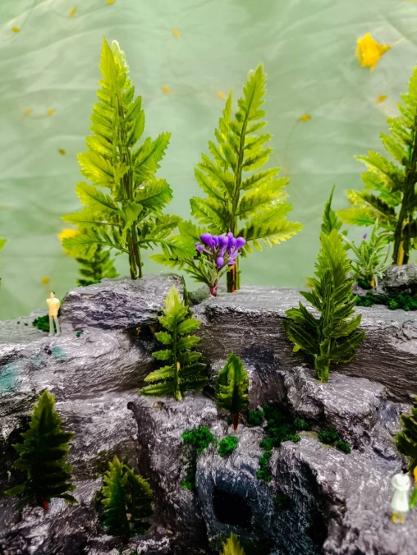 | 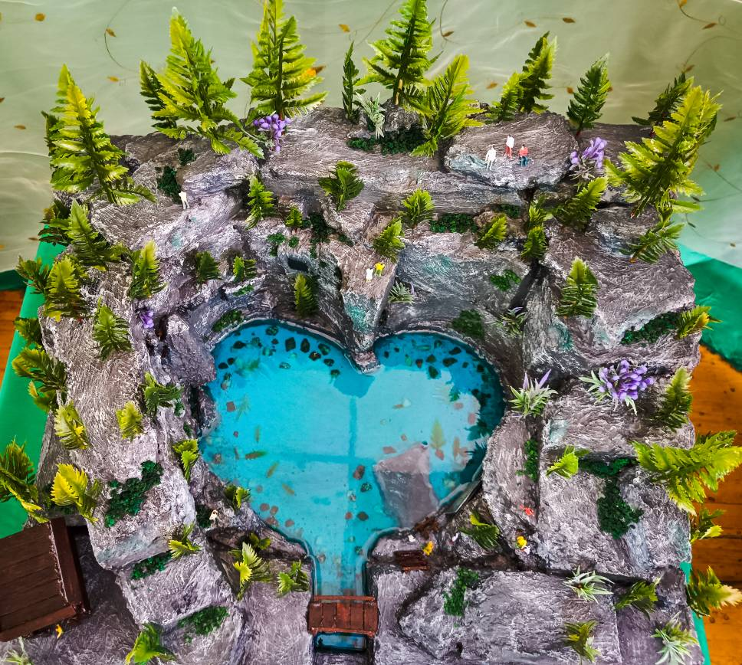
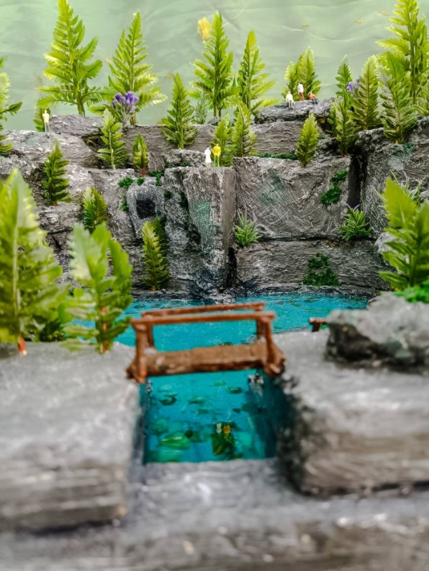 | 